История некоторых экспонатов Музея «Природа» МАОУ ДО ДООЦТ «Юность» города Бердска, найденных на территории Старого города Бердска
(по материалам интернет – источников, старожил города и материалов, собранных в ходе экспедиций учащихся и педагогов МАОУ ДО ДООЦТ «Юность»)

История любого города не менее интересна, чем история края или целого государства. Их судьбы настолько тесно переплетены, что, познав историю города, в котором живёшь, глубже познаёшь историю родного края и проникаешься к ним ещё большей любовью.
Бердск – один из старейших населённых пунктов Западной Сибири, основанный в начале 18 века, он прошёл большой путь от острога до современного крупного города.
Бердск, город в Новосибирской области. Основан как острог в 1717 году. Далее вплоть до 1929 года, когда Бердск получил статус поселка, представлял собой обычное село.
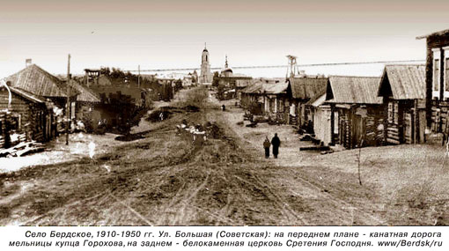
Население в начале 1940 годов — около 6 тыс. человек. В 1944 году получил статус города.
В начале 50-х годов при строительстве первой на Оби Новосибирской ГЭС был затоплен огромный лесостепной район, а так же старинный город Бердск (позже он был выстроен в стороне) и множество деревень (называются цифры от 70 до 300). Под воду ушли кладбище, дома, церковь, магазины - все исторические здания и сооружения города. Перед затоплением каждой семье предписывалось разобрать жилище, сровнять с землёй все хозяйственные постройки и засыпать погреба. Каменные городские здания разрушались специальными бригадами. Сносились жилые дома, церкви, сравнивались с землёй кладбища. Водохранилище заполнялось не один год, и уровень воды в нём рос медленно, позволяя при необходимости эвакуировать кого угодно и куда угодно. Но всё равно, под водой осталось множество построек, предметов и сооружений. До сих пор много тайн хранится на дне Обского моря.
Временами, ввиду малого паводка с алтайских гор и ошибок при сбросе воды на ГЭС море Обское мелеет настолько, что приоткрывает часть своих тайн жителям Новосибирска и Бердска. Низкий уровень новосибирского водохранилища делает возможными прогулки по улицам старого Бердска.
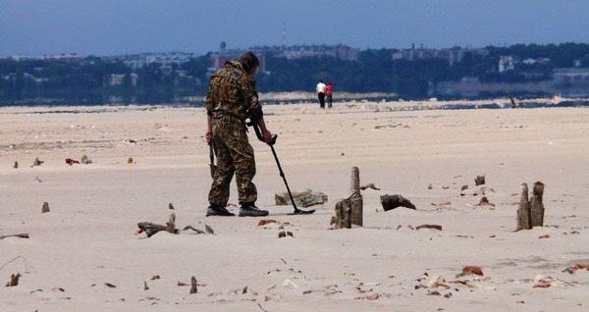
В маловодные годы старый Бердск становится местом, куда устремляются любители древностей - с лопатками и даже металлоискателями. В этот период хорошо видна линия улиц. В старом Бердске не только видны улицы и дома, здесь чувствуются даже запахи. На месте, где была туберкулезная больница можно уловить запах карболки. Перед тем, как город затопить, больницу тщательно продезинфицировали. Кроме больницы, легко найти церковь, магазин, водонапорную башню. В разные времена, при маловодии, местным краеведам посчастливилось обнаружить Старое городское кладбище с сохранившимися могильными плитами, захоронения героев Гражданской войны, развалины горкома партии, а возле разрушенной Сретенской церкви — оголённый фундамент склепа с цинковым гробом — усыпальница одного из самых знаменитых жителей Бердска купца Горохова.
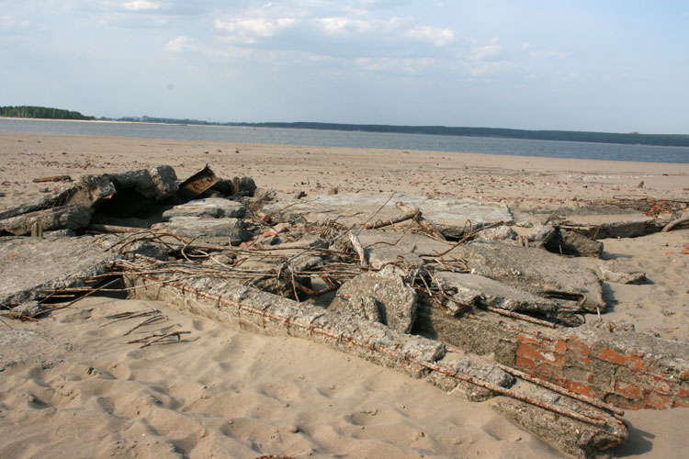
Но сколько еще неразгаданных загадок!
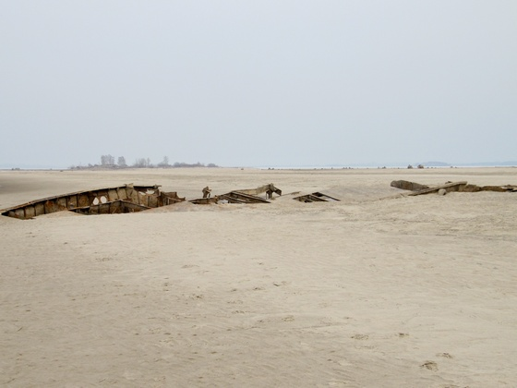
После затопления Старого Бердска в Обском море осталось несколько островов, тех мест, которые в старом городе находились на более высоком уровне и не подверглись затоплению.
Один из таких самых известных островов на Обском море – это Змеиный остров, который в разные года назывался, то Кленовым (так как до затопления там был холм с кленовой рощей), то Хреновый (из-за обильного произрастания хрена).
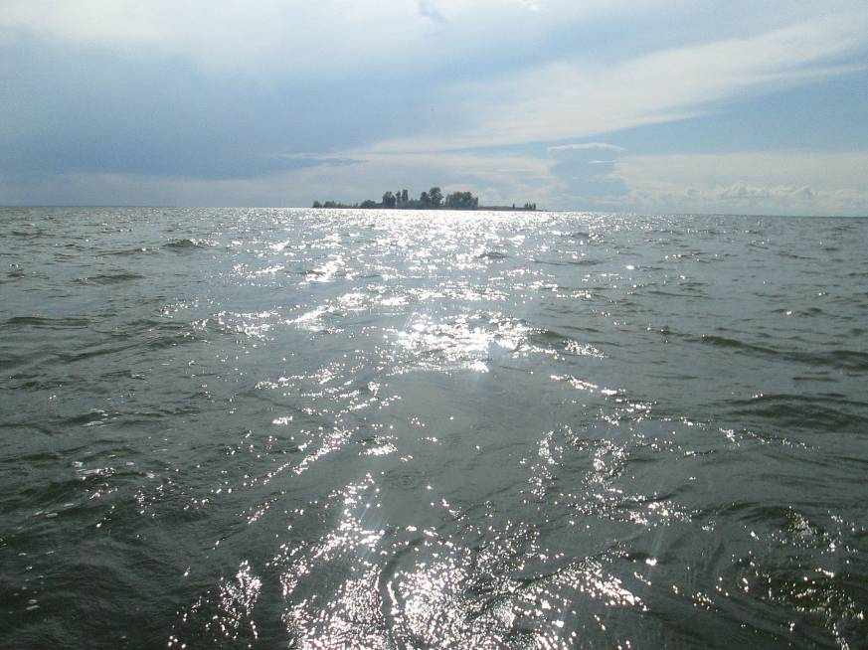
Змеиный остров – это частица Старого Бердска, это та его часть, которая осталась незатопленной при строительстве Новосибирской ГЭС в 1957году. Когда-то Змеиный остров был совсем не островом, а частью территории Старого Бердска, по которому ходили его жители и располагались различные постройки и объекты. По словам сторожил города Бердска, после затопления Старого города, Змеиный остров долгое время был местом редкого посещения людьми, и на его территории в большом количестве обитали змеи. Отсюда и произошло его название – Змеиный. Но с развитием водного туризма, поток отдыхающих-посетителей на острове увеличился, и змеи постепенно исчезли с острова. Ежегодно на берега Змеиного острова вода приносит старинные вещи и утварь бывших жителей затопленного Старого Бердска. Много обнаруженных находок на территории Змеиного острова украшают экспозиции в городском историко-художественном музее г. Бердска и музее «Природа» МАОУ ДО ДООЦТ «Юность». Обучающиеся ДООЦТ «Юность» на протяжении многих лет с экспедициями посещали Змеиный остров и привозили с него различные находки – старинные вещи жителей Старого Бердска. Долгое время данные находки лежали в коробках в Музее «Природа» и не были ни описаны, ни определены. А в 2016 году обучающиеся МАОУ ДО ДООЦТ «Юность» решили исправить эту недоработку и взялись за подробное изучение и исследование всех найденных на территории Змеиного острова предметов. Начали дети с того, что разыскали в Бердске самую взрослую бывшую жительницу Старого Бердска - Сундееву Валентину Ефремовну (1930 года рождения) и выяснили названия и предназначение всех обнаруженных вещей. Благодаря Валентине Ефремовны удалось дать точное название старинным вещам и разобраться в их назначении. Рассказанное Валентиной Ефимовной, ребята сверяли с данными интернет источников и энциклопедий. Вот, что смогли определить обучающиеся МАОУ ДО ДООЦТ «Юность».
Находка №1 – «Ступица»
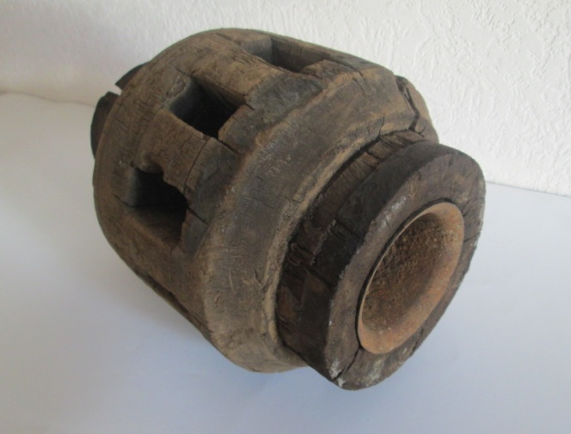
Это деревянная ось в деревянном колесе для телеги.
Находка №2 «Ухват»
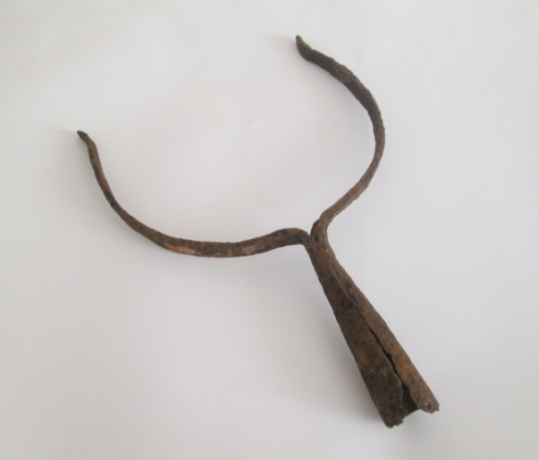
Ухва́т, или рога́ч — приспособление, представляющее собой длинную деревянную палку с металлической рогаткой на конце. Ухватом захватывали и ставили в русскую печь чугунки (от полутора до десяти литров). Без сноровки это сделать было непросто. Ухваты, как и горшки, были разных размеров, поэтому их много стояло у печи, их берегли, и они долго служили людям.
Находка №3 «Ручные весы с двумя крюками»
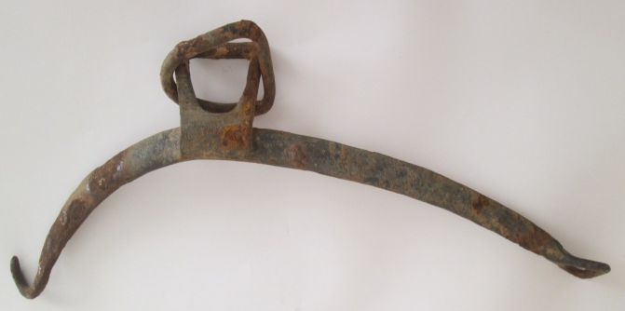
На один крюк подвешивали гирю, а на другой крюк товар. Такой способ измерения веса применялся в слоях ХIII –ХIV в.в.
Находка №4 «Крышка железная для чугунка»
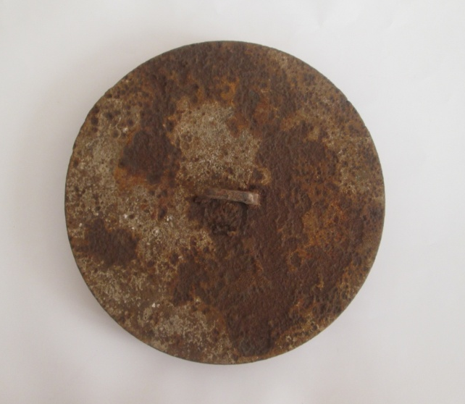
Чугу́н (чугуно́к) — жаропрочный крупный сосуд, горшок из чугуна, округлой формы, для тушения и варки в русской печи. Особенностью чугуна является его форма, повторяющая форму традиционного глиняного печного горшка: зауженный к низу, расширяющийся к верхней части и снова сужающийся к горлу. Такая форма позволяет ставить чугун в печь и вынимать его из печи с помощью особого инструмента — ухватa, представляющего собою разомкнутое металлическое кольцо на длинной деревянной ручке.
Объём разный — от 1,5 до 15 (полтора ведра) литров. Чугун небольшой вместительности называется чугунок. Несмотря на кажущуюся древность этого вида посуды, металлические чугуны появились и получили широкое распространение лишь в самом конце XIX — начале XX веков.
Находка №5 «Седёлка»
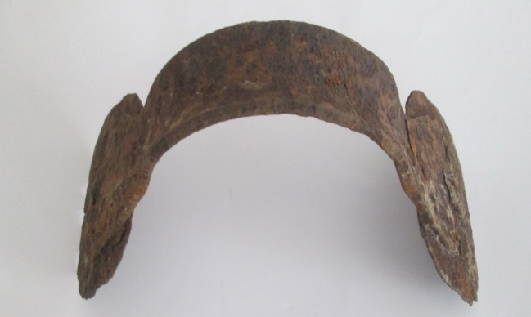
Седёлка - часть упряжи, закрепляющая и поддерживающая при помощи чересседельника всю запряжку и передающая часть тягового сопротивления на спину лошади. Закрепляют седёлку на спине лошади подпругой. Используют как в одноконной запряжке, так и в троечной — для коренника. Существовали плоские (лежащие) и горбатые (стоячие) седёлки для лошадей с разной формой холки.
Находка №6 «Сечка кухонная»
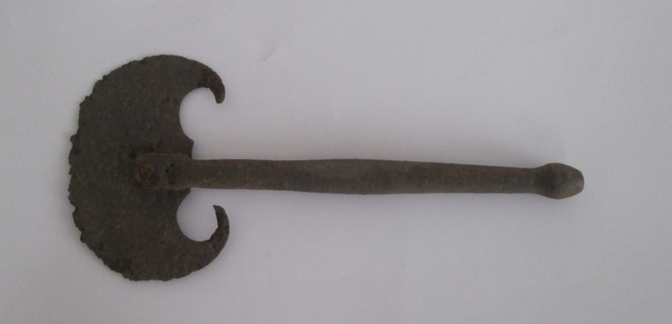
На кухнях жителей Старого Бердска можно было встретить такой
интересный предмет как сечка. Назначение этого предмета — рубка, измельчение продуктов. Сечка — это прекрасный инструмент для шинкования и измельчения любых продуктов в деревянном корыте.
Использовали сечку для рубки мяса, капусты, других овощей, грибов.
Изначально сечки, как и большинство кухонной металлической утвари, ковали кузнецы. Такие предметы отличаются большей толщиной металла, неровной поверхностью, интересными загнутыми элементами, они не только выполняли свою прямую функцию, но и украшали кухню. В 19 веке в России с развитием промышленности кухонные принадлежности стали производить более массово. И сечки наравне с ножами, изготавливали методом штамповки. В СССР сечки изготавливали из листовой стали в уже меньших количествах. К сожалению, они не имели интересных декоративных элементов.
Наша найденная на территории Старого Бердска сечка – очень напоминает сечки 20 века:
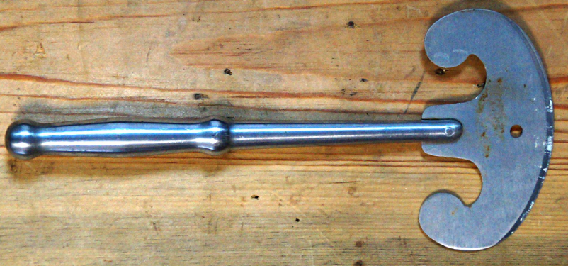
Возможно, возраст нашей сечки совпадает с этим промежутком времени.
Находка №7 «Петля для ворот»
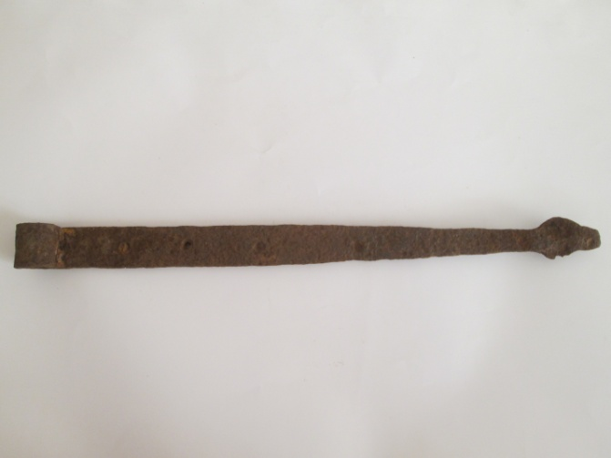
Находка №8 «Замок амбарный»
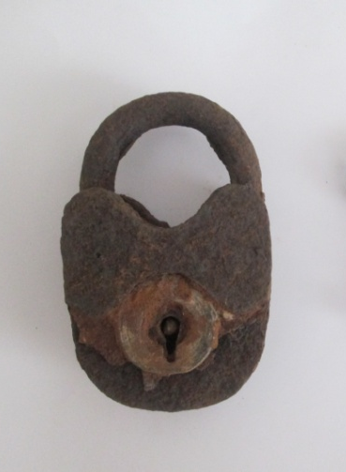
Находка №9 «Ключ от сундука»
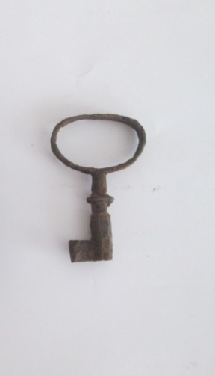
Находка №10 «Подкова»
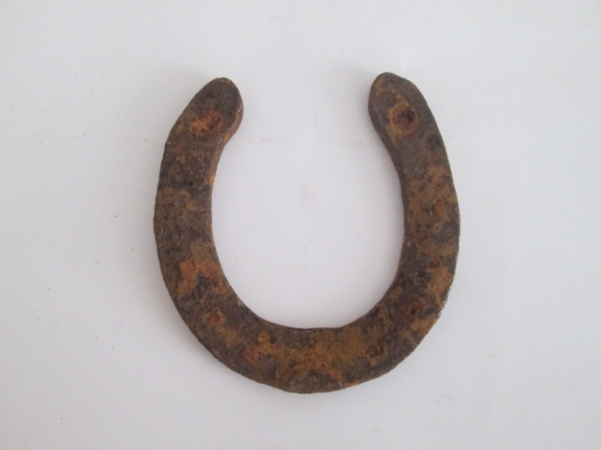
Подкова – приспособление для предохранения копыт лошади. При работе лошади на твёрдом грунте роговые части копыта быстро изнашиваются. При повреждении копыта лошадь испытывает болезненные ощущения, начинает хромать, или вообще отказывается ступать на больную ногу. Ковка позволяет предохранить копыта от износа и защитить их от травмирующих ударов о твёрдый грунт.
Находка №11 «Кирка для рыхления земли»
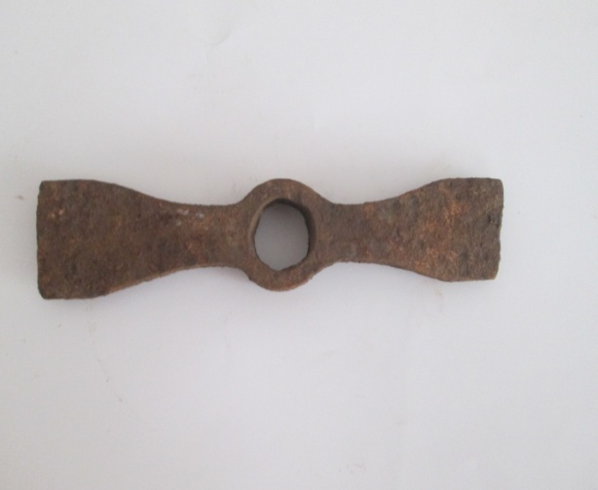
Кирка – ручной инструмент для горных и земляных работ. Киркой долбили, ломали мёрзлую, твёрдую как скала землю.
Находка №12 «Крышка самовара»
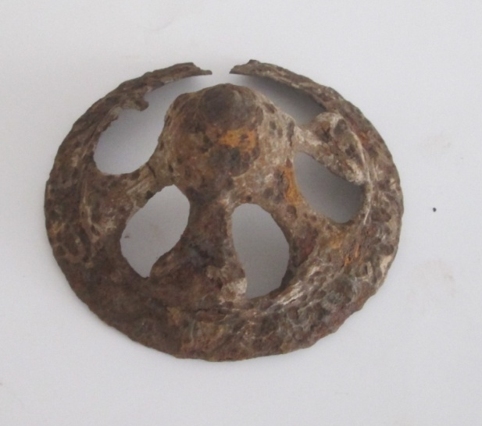
Крышка от самовара - душничок (отверстие на крышке самовара для выпускания пара при кипячении воды). Самовар – это устройство для приготовления кипятка. «Сам варит» - отсюда и слово произошло. Каждый самовар состоял из следующих частей: стенки, кувшина, круга, шейки, поддона, ручек, репейка, стебла крана, ветки, донышка, решетки, душничка, подшишек, деревянных приделок, конфорки и заглушки. Непросто было овладеть ремеслом самоварщика. Для стенки (корпуса) резали определенного размера латунь, затем ее свертывали в цилиндр, и эта форма наводилась в двенадцать приемов. Латунь с одной стороны надрезали зубцами и затем ударами молотка закрепляли по соединительному шву, после этого несли в кузницу. Потом мастер (наводильщик) повторял операции по заделке шва с помощью молотков и напильников, и каждый раз закреплял отжигом в кузнице.
Находка №13 «Кольцо для удержания литовки»
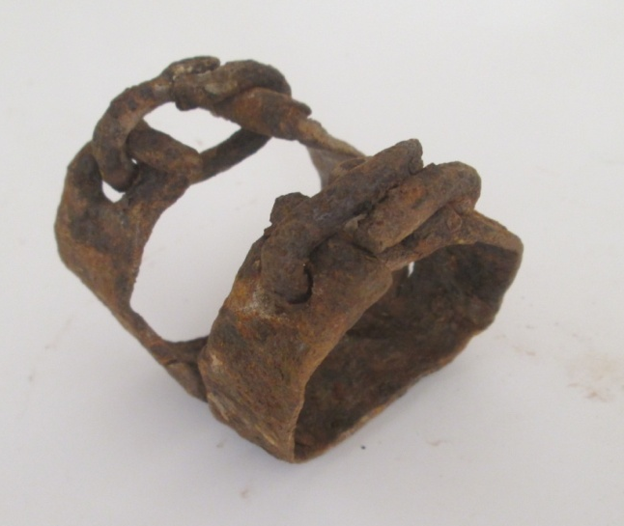
Ручная коса или литовка – это сельскохозяйственный ручной носимый инструмент для скашивания травы.
Находка №14 «Стамеска»
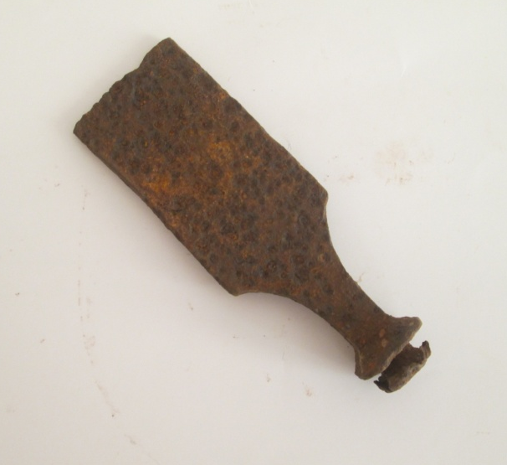
Стамеска – это инструмент ручной работы для обработки деревянного изделия.
Вот такие замечательные находки хранятся в фондах Музея «Природа» МАОУ ДО ДООЦТ «Юность» города Бердска.

